Лабораторная работа № 8_3
Двухфакторный дисперсионный анализ.
(Тюрин Ю.Н., Макаров А.А Статистический анализ опытных данных на компьютере. – М.:ИНФРА-М, 1998)
I. Таблица наблюдений двухфакторного анализа имеет вид

 | Обработки (фактор 2) |  |  |  | Среднее  по стро-  ке
Блоки  (фактор 1) | 1 | 2 | ……………………….. | k | Среднее  по стро-  ке
1  2  .  .  n | 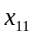  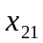  .  .  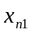 | 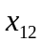  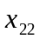  .  .  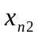 | …………………………  ……………………  …………………………. | 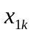  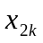  .  .  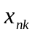 | 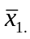  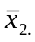  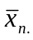
Среднее по столбцу | 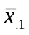 | 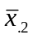 |  | 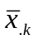
Общее среднее |  |  |  |  | 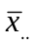
Таблица содержит по одному наблюдению в клетке. Названия обработка и блок традиционно применяются в двухфакторном дисперсионном анализе. В отличие от однофакторного анализа наблюдения в строках, так же, как и наблюдения в столбцах таблицы, не являются однородными.
Каждое наблюдение представляется в виде
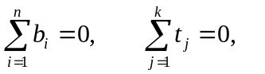
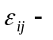предполагаются независимыми, одинаково распределенными, 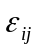 подчиняются нормальному распределению 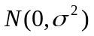
Можно показать, что общая вариация равна сумме вариации строк, вариации столбцов и остаточной вариации, то есть
(1)
где
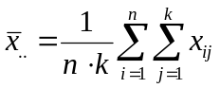, 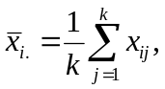 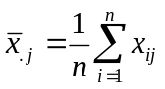

В рассматриваемой модели наблюдений предполагается, что взаимодействие между эффектами строк и столбцов отсутствует. Последнее слагаемое в (1)
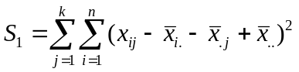
будет иметь
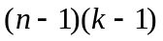 степеней свободы.
Две нулевые гипотезы заключаются в том, что влияние каждого из факторов отсутствует. Первая нулевая гипотеза
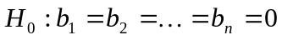
влияние фактора 1 отсутствует, альтернативная гипотеза 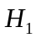 – не все 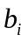равны нулю.
Вторая нулевая гипотеза
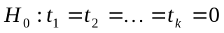
влияние фактора 2 отсутствует, альтернативная гипотеза – не все равны нулю.
Если верна первая нулевая гипотеза, то модель наблюдений принимает вид
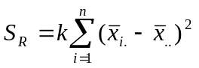
будет иметь 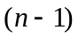 степень свободы.
При справедливости гипотезы статистика
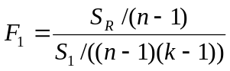
подчиняется распределению Фишера со степенями свободы и .

Если верна вторая нулевая гипотеза, то модель наблюдений принимает вид
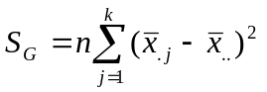
будет иметь 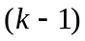 степень свободы.
При справедливости гипотезы статистика
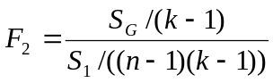
подчиняется распределению Фишера со степенями свободы и

При справедливости альтернативной гипотезы в обоих случаях статистика имеет тенденцию принимать большие значения, так как числитель в среднем оказывается больше, чем при справедливости нулевой гипотезы. Применяя статистики 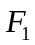 и 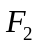 можно проверить каждую из нулевых гипотез.

II. Задание. Провести двухфакторный дисперсионный анализ данных.

1) Таблица содержит данные о товарообороте (данные о товарообороте приведены в условных единицах) для магазинов трех типов в течение четырех лет после открытия магазина. В клетках стоят средние значения по группе магазинов указанного типа.
Табл. 7

Год  Тип  магазина | 1 | 2 | 3 | 4
Учебная литература | 7,45 | 8,23 | 8,61 | 7,12
Общенаучная литература | 6,73 | 6,85 | 7,55 | 6,58
Медицинская литература | 5,41 | 6,13 | 5,57 | 3,73

На уровне значимости 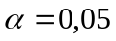 проверьте нулевые гипотезы об отсутствии эффектов столбцов и строк.

Проведите двухфакторный дисперсионный анализ. Сделайте выводы. Подготовьте отчет. Найдите в интернете данные для решения нескольких задач по теме.

